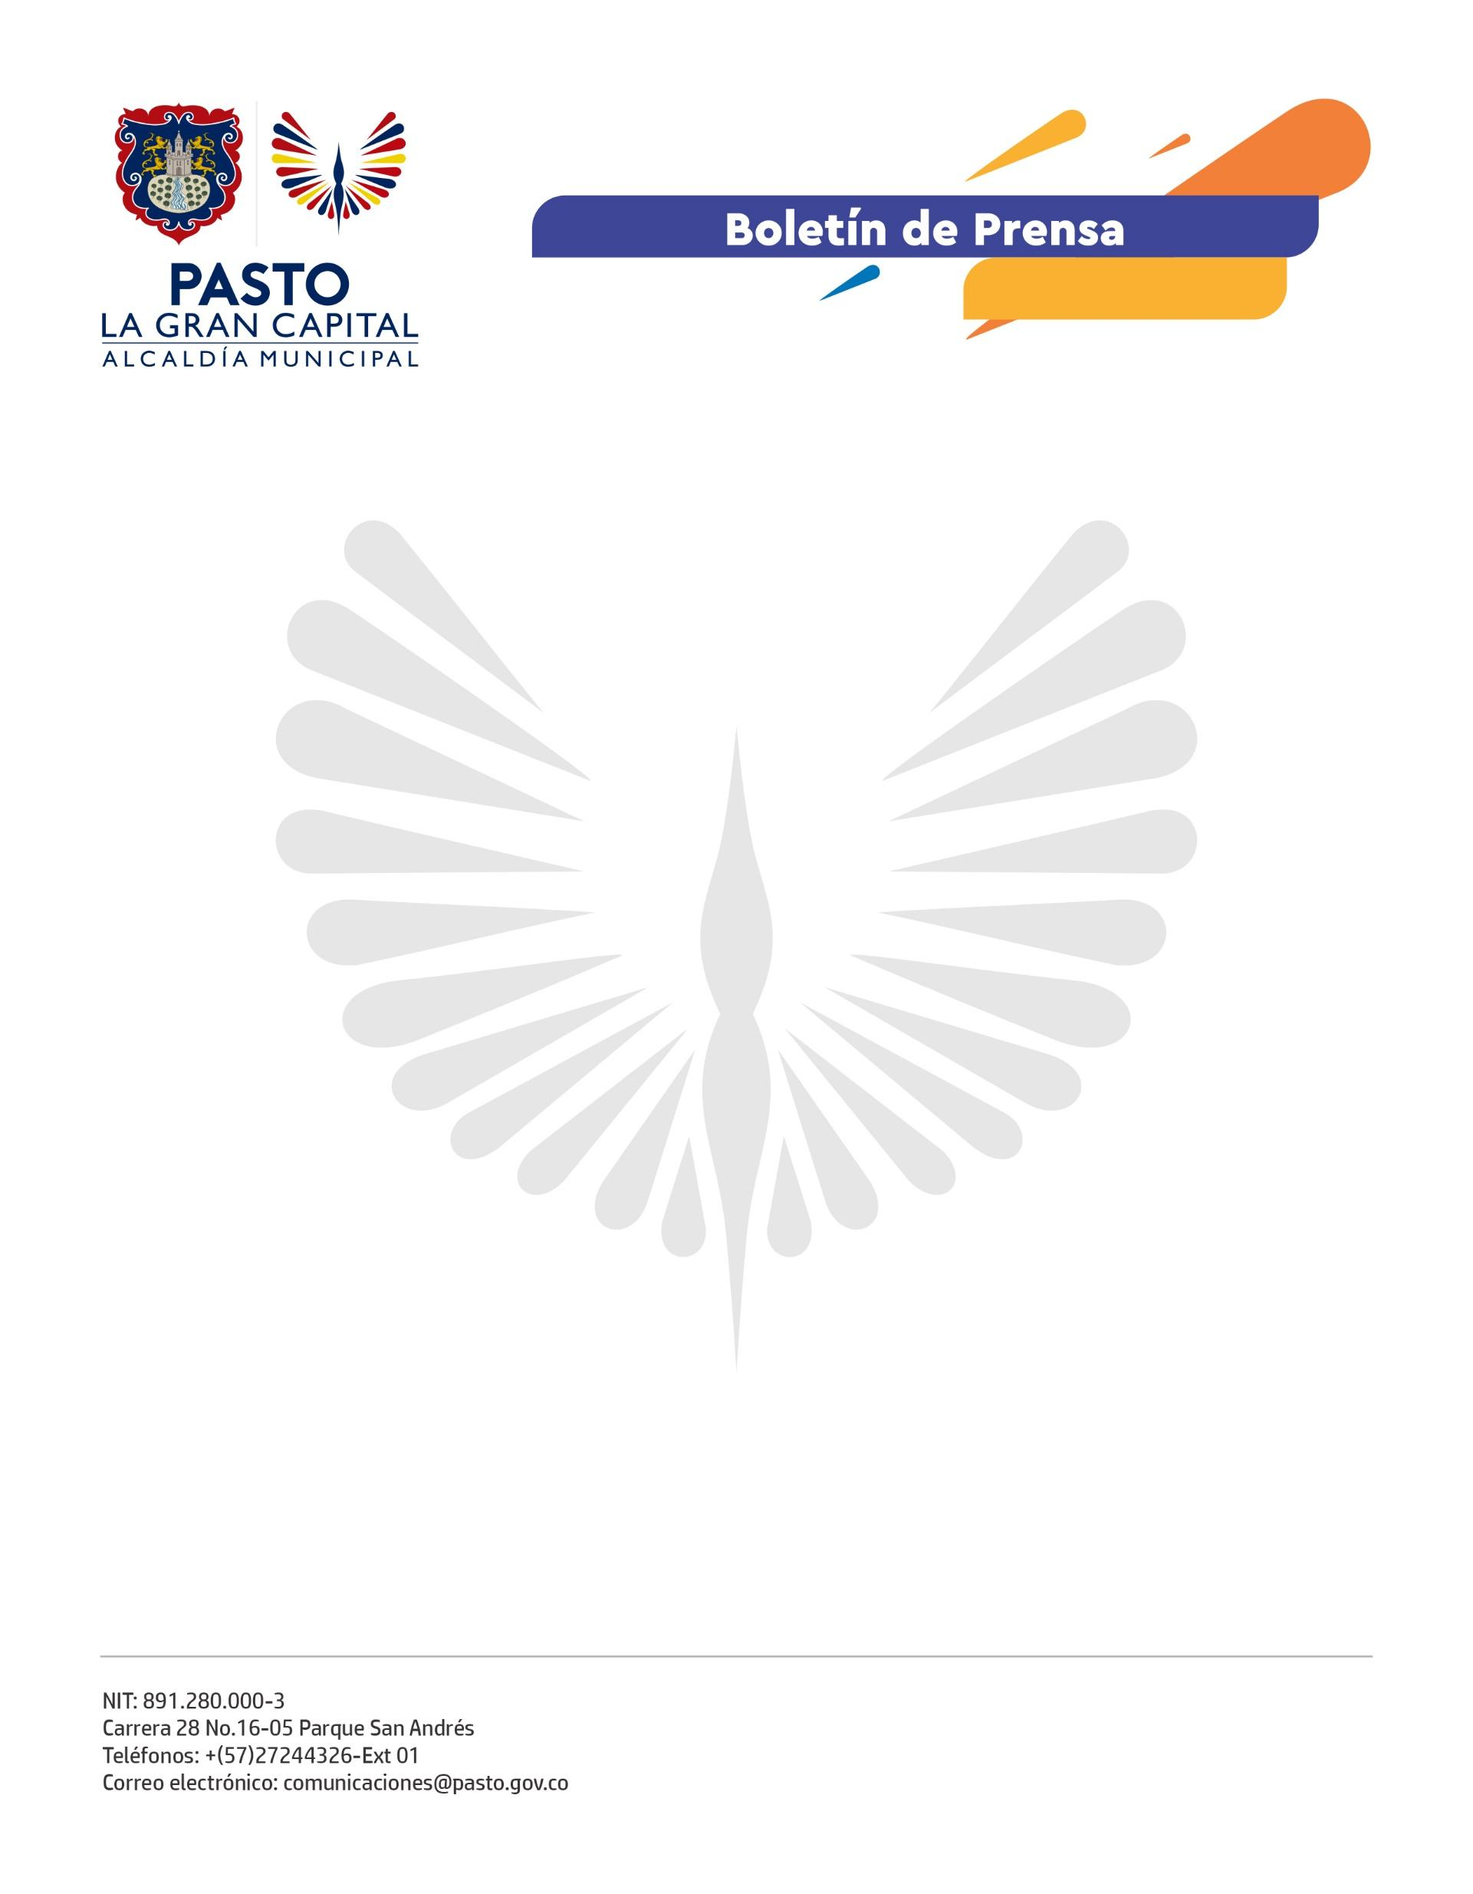
No. 544
12 septiembre de 2022

DOCENTES DE PASTO FORTALECEN SUS CONOCIMIENTOS EN EDUCACIÓN INCLUSIVA
Con el propósito de fortalecer los conocimientos y pedagogías de docentes, coordinadores, rectores, orientadores y administrativos de las Instituciones Educativas Municipales, la Alcaldía de Pasto, a través de la Secretaría de Educación, realizó el Congreso Internacional de Neuro Didáctica, en el marco de la educación inclusiva.
Mediante nuevas metodologías, el objetivo del encuentro fue brindar a los docentes mejores herramientas para la educación inclusiva en las aulas y facilitar el descubrimiento de nuevas habilidades que impulsen a los estudiantes a descubrir nuevos conocimientos, según indicó la secretaria de Educación, Gloria Jurado Erazo.
“En el Municipio de Pasto, priorizamos la educación con calidad en los establecimientos educativos y eso ha sido valorado por los docentes vinculados a este Congreso Internacional, que demuestra que somos un territorio incluyente”, señaló la funcionaria.
Durante los cinco días del Congreso, más de 2.500 coordinadores, rectores, orientadores y administrativos descubrieron nuevos elementos formativos por parte de los conferencistas invitados, uno de ellos, proveniente de Perú. Se trata de Gabriel Lázaro, quien aseguró que más allá de enseñar, es necesario reflexionar a través del acercamiento a los estudiantes.
“El docente debe ser creativo y analizar las situaciones de inclusión que existen en el aula para conocer las emociones de los estudiantes y lograr un equilibrio dentro del proceso formativo”, agregó.
Por su parte, el docente de la I.E.M. Ciudadela Educativa de Pasto, Julián Usama, felicitó a la Secretaría de Educación por brindar espacios que permiten enriquecer los conocimientos para poder enseñar a estudiantes que hacen parte del proceso de inclusión.
“Estos eventos son muy oportunos y convenientes porque nos permiten mejorar y tener claridad de la importancia de las emociones de los estudiantes y cómo desde la docencia se puede manejar estos casos”, concluyó.

